历史文化旅游学院2022年推荐免试攻读硕士学位名单公示
按照《黑龙江大学2022年推荐优秀应届本科毕业生免试攻读硕士学位研究生工作实施细则》文件精神，学院成立了推免工作小组，经过成绩排名、资格审核，推免工作领导小组审核通过，拟推荐下面9名同学免试攻读硕士：

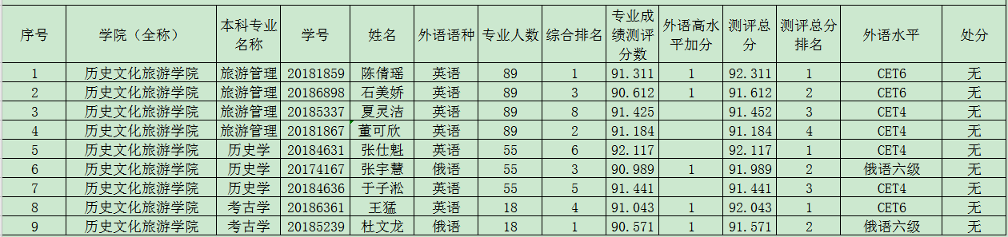
公示时间自2021年9月17日到2021年9月20日（3个工作日），如有异议请跟学院推免工作领导小组联系。联系人：张老师，联系电话：0451-86608246。
历史文化旅游学院推免工作领导小组
2021年9月17日

